Mars
 |  | 1  2 grupper på tur  2 grupper aktivitet inne  Frode bursdag | 2  Varm lunsj:  Pizza | 3  Miljødag  Lek og aktivitet i grupper
6  Fellestur for hele avdelingen | 7  Aktiviteter i mindre grupper ute og inne | 8  2 grupper på tur  2 grupper aktivitet inne | 9  Aktiviteter i mindre grupper ute og inne  Varm lunsj: Fiskegryte? | 10  Miljødag  Lek og aktivitet i grupper  Alfred V 5 år (11.3)
13  Fellestur for hele avdelingen | 14  Barnehagedagen  Tema: liten og stor  (Mer informasjon kommer) | 15  2 grupper på tur  2 grupper aktivitet inne | 16  Aktiviteter i mindre grupper ute og inne  Varm lunsj: Tomatsuppe? | 17  Miljødag  Lek og aktivitet i grupper
20  Fellestur for hele avdelingen | 21  Ugleklubb: Den lille røde høna  Drageklubb: | 22  2 grupper på tur  2 grupper aktivitet inne | 23  Aktiviteter i mindre grupper ute og inne  Varm lunsj: Fiskekaker? | 24  Miljødag  Lek og aktivitet i grupper
27  Fellestur for hele avdelingen | 28  Skolebesøk på Nylund skole | 29  2 grupper på tur  2 grupper aktivitet inne | 30  Påske kaffe  15.00 – 16.00 | 31  Miljødag  Lek og aktivitet i grupper

Avdelingen henger opp ukeplaner i garderoben. Her finner dere mer detaljert og oppdatert informasjon.
Emneplan for perioden: januar-juni
Mål | Litteratur |  | Barns medvirkning |  | Personalet skal for å nå periodens mål:
Hovedmål 1:  At barna får en begynnende forståelse for samspill i naturen og hvordan jeg tar vare på den  Hovedmål 2:  At barna får førstehåndserfaringer med dyr og planter i nærmiljøet | 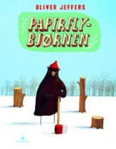  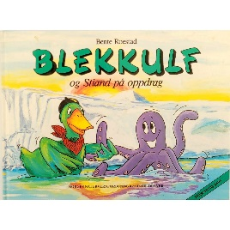 |  | 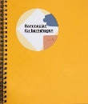  Rammeplanen sier:  Alle barn skal få erfare å få innflytelse på det som skjer i barnehagen, både når det kommer til planlegging, gjennomføring og vurdering. Barna skal tillegges ansvar som samsvarer med alder og modenhet.  KD, 2017 |  | 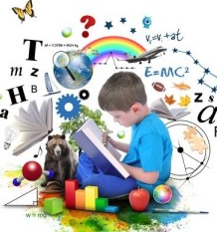  - Legge til rette for kreativitet, problemløsning og nysgjerrighet i samspill med barna  - Støtte barna i deres undring og utforsking, og eksperimenterer sammen med dem
Fokusord og begreper |  | Sang, rim og regle |  | Aktiviteter og opplevelser |  | Formingsaktivitet
Natur Søppel Plante  Planter Sortere Så  Dyr Plast Jord  Insekter Papir Frø  Gjenbruk Glass |  | Haren ut i gresset  Jeg gikk en tur på stien  Lille Hasse Hare  En liten kylling  Blomster små  Bjørnen sover |  | Bursdager:  - Frode 1.3  - Alfred V 11.3  Barnehagedagen 14.3  Skolebesøk Nylund 28.3  Påske kafe 30.3 |  | Formingsaktiviteter knyttet til temaet påske.

